107年度全國微電腦應用系統設計創作競賽作品簡介
作品名稱：<<作品名稱>>
編 號：<<參賽編號>>
參賽組別：<<組別名稱>>
學生姓名： <<學生姓名>>
一、設計作品之目的
本專題製作之目的本專題製作之目的本專題製作之目的本專題製作之目的本專題製作之目的本專題製作之目的本專題製作之目的本專題製作之目的本專題製作之目的本專題製作之目的本專題製作之目的本專題製作之目的本專題製作之目的本專題製作之目的本專題製作之目的本專題製作之目的本專題製作之目的本專題製作之目的本專題製作之目的本專題製作之目的本專題製作之目的本專題製作之目的本專題製作之目的本專題製作之目的本專題製作之目的本專題製作之目的本專題製作之目的本專題製作之目的。
二、作品功能
作品功能說明作品功能說明作品功能說明作品功能說明作品功能說明作品功能說明作品功能說明作品功能說明作品功能說明作品功能說明作品功能說明作品功能說明作品功能說明作品功能說明作品功能說明作品功能說明作品功能說明作品功能說明作品功能說明作品功能說明作品功能說明功能說明作品功能說明作品功能說明作品功能說明作品功能說明作品功能說明。
具有以下功能：
(一)功能項目
１. 功能項目一說明
(１) 項目說明1
(２) 項目說明2
２. 功能項目二說明
(１) 項目說明1
A. 項目說明項目說明項目說明項目說明。
B. 項目說明項目說明項目說明。
(２) 項目說明2：項目說明項目說明項目說明項目說明項目說明項目說明項目說明項目說明項目說明。
(３) 項目說明項目說明項目說明項目說明。
３. 項目說明項目說明項目說明。
(二) 說明說明說明。
(三) 說明說明說明說明說明說明。
三、應用範圍
應用範圍應用範圍應用範圍應用範圍應用範圍應用範圍應用範圍應用範圍應用範圍應用範圍應用範圍應用範圍應用範圍應用範圍應用範圍應用範圍應用範圍應用範圍應用範圍應用範圍應用範圍應用範圍應用範圍應用範圍應用範圍應用範圍應用範圍應用範圍應用範圍應用範圍應用範圍應用範圍應用範圍應用範圍應用範圍應用範圍。
四、作品特色
特色描述特色描述特色描述特色描述特色描述特色描述特色描述特色描述特色描述特色描述特色描述。
(一) 特色一
１. 項目說明項目說明
(１) 項目說明
(２) 項目說明項目說明
(３) 項目說明項目說明
２. 項目說明項目說明
(１) 項目說明項目說明
A.項目說明項目說明項目說明項目說明。
B.項目說明項目說明項目說明。
C.項目說明項目說明。
(２) 項目說明項目說明項目說明項目說明項目說明項目說明項目說明項目說明項目說明。
(二)特色二
五、系統架構圖

圖1：系統架構圖

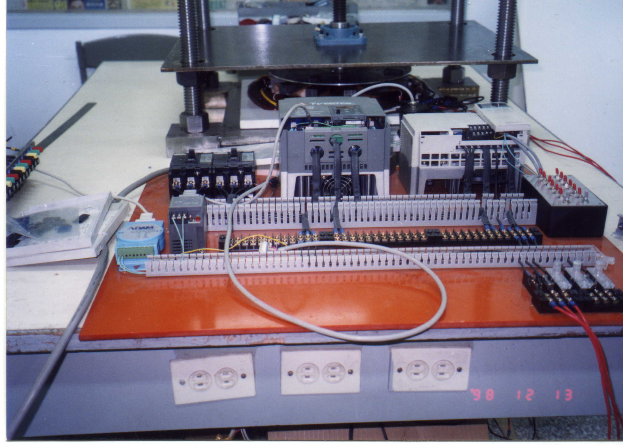

圖二：作品照片

請注意頁數規定：至多四頁。

